

ESCUELA POLITÉCNICA NACIONAL
ESCUELA DE FORMACIÓN DE TECNÓLOGOS

PROGRAMACION (TDSD214)
ASIGNATURA: | PROGRAMACION
PROFESOR: | Ing. Yadira Franco MSc.
PERÍODO ACADÉMICO: | 2025-B

TAREA S7
TÍTULO
Arreglos unidimensionales
y funciones en C++

Nombre del estudiante:
Chillagana Carrasco Kevin Ariel
Objetivo general:
Aplicar el uso de arreglos unidimensionales junto con diferentes tipos de funciones (void, por referencia, por valor, y con retorno) y aplicar un método de ordenamiento (Burbuja) utilizando C++.

Cálculo del precio final de un producto
Enunciado 0:Una tienda aplica descuentos a un producto antes de venderlo al cliente. Al precio base se le aplican dos tipos de descuentos:
- Descuento por promoción 15%
- Descuento por cliente frecuente 10%
Elabora un programa en C++ que calcule el precio final después de aplicar ambos descuentos.
Requerimientos del programa
- Crear la función double calcularDescuento(double precio, double porcentaje);
- Recibe el precio base y un porcentaje de descuento.
- Devuelve el valor descontado.
- Crear la función double calcularPrecioFinal(double precioBase, double porcPromo, double porcCliente);
- Llama a calcularDescuento para obtener los dos descuentos.
- Retorna el precio final después de restarlos.
- Los valores de descuento deben estar establecidos dentro del cálculo.
- En la función main:
- Solicitar al usuario el precio base del producto.
- Solicitar los porcentajes de descuento por promoción y por cliente frecuente.
- Llamar a la función calcularPrecioFinal.
- Mostrar en pantalla:
Descuento por promoción
Descuento por cliente frecuente
Precio final del producto
Código:
//Chillagana Kevin
//Cálculo del precio final de un producto
//Enunciado 0:Una tienda aplica descuentos a un producto antes de venderlo al cliente.
//Al precio base se le aplican dos tipos de descuentos:
#include <iostream>
using namespace std;

double calcularDescuento(double precio, double porcentaje) {
return precio * porcentaje; //Calculo del descuento
}

double calcularPrecioFinal(double precioBase, double porcPromo, double porcCliente) {
double desPromo = calcularDescuento(precioBase, porcPromo);
double desCliente = calcularDescuento(precioBase, porcCliente);

double precioFinal = precioBase - desPromo - desCliente;//Se aplican los dos descuentos definidos
return precioFinal;
}

int main() {

double precioBase;
double porcPromo = 0.15; // 15%
double porcCliente = 0.10; // 10%

cout << "Ingrese el precio base del producto: ";
cin >> precioBase;

double desPromo = calcularDescuento(precioBase, porcPromo);
double desCliente = calcularDescuento(precioBase, porcCliente);
// Cálculo del precio final llamando a la función
double precioFinal = calcularPrecioFinal(precioBase, porcPromo, porcCliente);

cout << "Descuento por promocion (15%): $" << desPromo << endl;
cout << "Descuento por cliente frecuente (10%): $" << desCliente << endl;
cout << "Precio final del producto: $" << precioFinal << endl;

return 0;
}
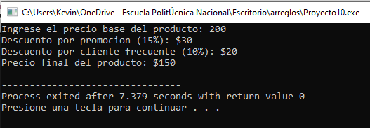

Funciones con void (sin retorno)
Enunciado 1: Diseñe un programa en C++ que permita ingresar cinco números enteros en un arreglo unidimensional y luego, mediante una función void, muestre los valores almacenados en pantalla.
Código:
//Chillagana Kevin
//Funciones con void (sin retorno)
//Enunciado1:ingresar cinco números enteros en un arreglo unidimensional.
#include<iostream>
using namespace std;
void numerosEnteros(int arreglo[],int tamano ){//Recorre el arreglo
cout<<"Los numeros ingresasos son: ";
for(int i=0;i<tamano;i++){
cout<<arreglo[i]<<" ";
}
cout << endl;
}
int main(){
int numero[5];
for(int i=0;i<5;i++){//Ingresar los numeros del arreglo
cout<<"Ingrese 5 numeros enteros:";
cin>>numero[i];
}
numerosEnteros(numero, 5);
return 0;
}
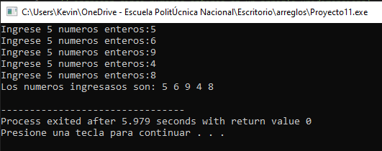

Enunciado 2: Cree un programa que solicite al usuario ingresar las calificaciones de 4 estudiantes, las almacene en un arreglo y utilice una función void para mostrar todas las notas registradas.

Código:
//Chillagana Kevin
//ingresar las calificaciones de 4 estudiantes, las almacene en un arreglo .
#include <iostream>
using namespace std;

void notasEstudiantes(double arreglo[],double tamano){
cout<<"Las notas ingresadas son: ";
for(int i=1;i<=tamano;i++){//Recorre el de notas registradas.
cout<<arreglo[i]<<" ";
}
}
int main() {
double nota[4];

for(int i=1;i<5;i++){//Notas ingresadas
cout<<"Ingrese la nota del estudiante "<<i<<":";
cin>>nota[i];
}
notasEstudiantes(nota,4);
return 0;
}
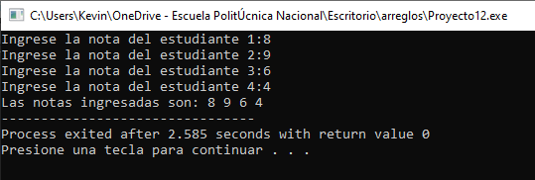
Funciones con parámetros por referencia
Enunciado 3: Desarrolle un programa que lea los elementos de un arreglo de 5 números enteros y, mediante una función que use paso por referencia, calcule la suma total de los elementos. Elegir eliminar un dato según el ingreso por teclado .
Código:
//Chillagana Kevin
//Funciones con parámetros por referencia
//Enunciado3:Leer los elementos de un arreglo y sumar y eliminar.
#include <iostream>
using namespace std;
//Calcular la suma en el arreglo,
void sumaNumeros(int arreglo[],int tamano,int &suma){
suma=0;
for(int i=0;i<tamano;i++){
suma+=arreglo[i];
}
}
//Eliminar un numero del arreglo
void eliminar(int arreglo[],int tamano,int numeroEliminar){
for(int i=0;i<tamano;i++){
if(arreglo[i]==numeroEliminar){
arreglo[i]=0;
}
}
}
//Mostar arreglo actualizado
void mostrarArreglo(int arreglo[], int tamano) {
cout << "Arreglo actual: ";
for (int i = 0; i < tamano; i++) {
cout << arreglo[i] << " ";
}
cout << endl;
}

int main() {
int numero[5];
int suma=0;
int numeroEliminar;
for(int i=0;i<5;i++){//Numeros ingresados
cout<<"Ingrese el numero:";
cin>>numero[i];
}
sumaNumeros(numero,5,suma);
cout<<"La suma de los numeros es :"<<suma<<endl;//Suma del arreglo.

cout<<"Ingrese el numero a eliminar:";
cin>>numeroEliminar;
eliminar(numero, 5, numeroEliminar); // eliminar el número
mostrarArreglo(numero, 5); // mostrar arreglo on el numero eliminado
sumaNumeros(numero, 5, suma); // Suma con el numero eliminado
cout << "La suma final es: " << suma << endl;
return 0;
}
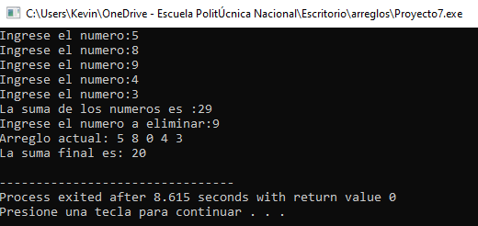

Enunciado 4: Implemente un programa que permita almacenar varios números en un arreglo e identifique, mediante una función que use parámetros por referencia, cuál es el valor mayor del arreglo.
Código:
//Chillagana Kevin
//Funciones con parámetros por valor.
//Enunciado 4: Escriba un programa que almacene varios números en un arreglo
//y identifique cual es mayor.
#include <iostream>
using namespace std;

void numeroMayor(int arreglo[],int tamano,int &mayor){
mayor=arreglo[0];//tomamos como referencia el primer valor del arreglo.
//Recorremos el arreglo en busca del numero mayor
for(int i=0;i<tamano;i++){
if(arreglo[i]>mayor){
mayor=arreglo[i];
}

}

}
int main() {
int numero[5];
int valorMayor;
for(int i=0;i<5;i++){//Ingresamos los numeros.
cout<<"Ingrese los numeros:";
cin>>numero[i];
}

numeroMayor(numero,5,valorMayor);//Llamamos a la funcion.
cout<<"El numero mayor es:"<<valorMayor;

return 0;
}
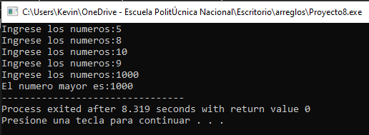

Funciones con parámetros por valor
Enunciado 5: Escriba un programa que almacene varios números en un arreglo y, mediante una función con parámetros por valor, multiplique cada elemento por un número ingresado por el usuario, mostrando el resultado en pantalla sin alterar el arreglo original.
Código:
//Chillagana Kevin
//Funciones con parámetros por valor.
//Enunciado 5: Escriba un programa que almacene varios números en un arreglo
//y multiplique el valor:
#include <iostream>
using namespace std;

// Función con parámetros por valor
void multiplicarArreglo(int arreglo[], int tamano, int multiplicador) {
for (int i = 0; i < tamano; i++) {
cout << arreglo[i] * multiplicador << " ";
}
cout << endl;
}

int main() {
int numeros[5];
int multiplo;

for (int i = 0; i < 5; i++) { // Ingreso de los datos
cout << "Ingrese numero " << (i + 1) << ": ";
cin >> numeros[i];
}

// Ingreso del numero con el que se multiplica.
cout << "Ingrese el numero multiplicador: ";
cin >> multiplo;

// Llamada a la función
cout << "Resultado de la multiplicacion: ";
multiplicarArreglo(numeros, 5, multiplo);

// Mostrar arreglo original para comprobar que NO cambió
cout << "Arreglo original : ";
for (int i = 0; i < 5; i++) {
cout << numeros[i] << " ";
}
return 0;
}
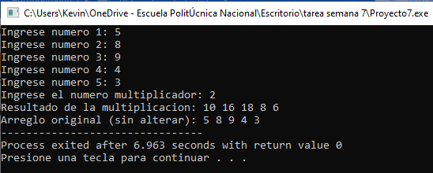

Enunciado 6: Cree un programa que permita almacenar números enteros en un arreglo e implemente una función con paso por valor que cuente cuántos de esos números son pares. La función debe retornar la cantidad encontrada.
Código:
//Chillagana Kevin
//Funciones con parámetros por valor.
//Enunciado 6: Escriba un programa que almacene varios números en un arreglo
//y cuente cuales son pares.
#include <iostream>
using namespace std;

int numerosEnteros(int arreglo[],int tamano){
int contador=0;

for(int i=0;i<tamano;i++){
if(arreglo[i]%2==0){//Revisa en el arreglo cuales son pares
contador=contador+1;
}
}
return contador;//cuenta los numeros pares
}

int main() {
int numero[5];
int numerosPares;
for(int i=0;i<5;i++){
cout<<"Ingrese numero "<<i+1<<":";
cin>>numero[i];
}
numerosPares=numerosEnteros(numero,5);

cout<<"Los numeros pares en el arreglo son:"<<numerosPares;

return 0;
}
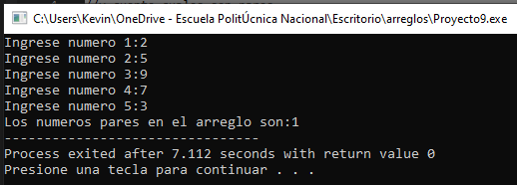

Ejercicio con return (función que devuelve un valor)
Enunciado 8: Realice un programa que calcule y retorne el promedio de los elementos de un arreglo (función con return). La función deberá recibir el arreglo y su tamaño, calcular el promedio y devolverlo como double. En el programa principal se mostrará el promedio con dos decimales.
Código:
//Chillagana Kevin
//Ejercicio con return (función que devuelve un valor)
//Enunciado 8: Realice un programa que calcule y retorne el
//promedio de los elementos de un arreglo.
#include <iostream>
#include <iomanip>
using namespace std;

double promedio(int arreglo[],int tamano){
int suma=0;
for(int i=0;i<tamano;i++){//Recorre el arreglo y suma los numeros.
suma+=arreglo[i];
}
return double(suma)/tamano;//calcula el pomedio del arreglo
}

int main() {
int numeros[5];
double promediototal;

for(int i=0;i<5;i++){// Ingresamos los 5 numeros
cout<<"Ingrese 5 numeros:";
cin>>numeros[i];
}
promediototal=promedio(numeros,5);
cout << fixed << setprecision(2);//
cout<<"El promedio es "<<promediototal;
return 0;
}
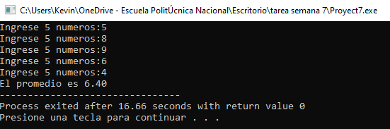

Factura con descuentos (condicionales)
Enunciado 9: Desarrolle un programa en C++ que lea: nombre del producto, precio unitario y cantidad. Aplique descuentos según la cantidad:
• Si la cantidad es 2, aplicar 10% de descuento sobre subtotal.
• Si la cantidad es 3 o más, aplicar 15% de descuento sobre subtotal.
Además, si el subtotal (antes de descuentos) supera 200, aplicar un descuento adicional
de 5% (acumulativo).
Implemente funciones para: cargar datos (void), calcular subtotal y descuentos (double
con return), aplicar descuentos por referencia (modificando el total), y mostrar la
factura (void). Mostrar subtotal, descuentos aplicados y total final.

Código:
//Chillagana Kevin
//Factura con descuento
//9. Programa que lea el nombre del producto , precio unitario y cantidad.Aplique descuentos.
#include <iostream>
using namespace std;

void datosProducto(string &producto,double &precio,int &cantidad){//datos iniciales de la factura.
cout<<"\nEl producto es:";
cin>>producto;
cout<<"El precio es: $";
cin>>precio;
cout<<"La cantidad es:";
cin>>cantidad;
}

double subtotal(double precio,int cantidad){
return precio*cantidad;//Calcular el subtotal sin descuento
}

double descuento(double precio, int cantidad){
double sub = precio * cantidad;
double desc = 0;
// Descuento según cantidad
if (cantidad == 2) {
desc = sub * 0.10; // 10%
} else if (cantidad >= 3) {
desc = sub * 0.15; // 15%
}
// Descuento adicional si subtotal > 200
if (sub > 200) {
desc += sub * 0.05; // 5% adicional
}
return desc; //descuento total
}

void descuentoaplicado(double subtotal, double desc, double &total){
total = subtotal - desc;
}

int main() {

string producto;
double precio;
int cantidad;

cout<<"==== FACTURA ===="<<endl;
datosProducto(producto,precio,cantidad);

double sub = subtotal(precio, cantidad); // calcular subtotal
double des = descuento(precio, cantidad); // calcular descuento
double total;

descuentoaplicado(sub, des, total); // aplicar descuento al total
cout<<"\nEl subtotal es: $"<< sub <<endl;
cout<<"\nEl descuento es de: $"<< des <<endl;
cout<<"\nEl total es: $"<< total <<endl;

return 0;
}
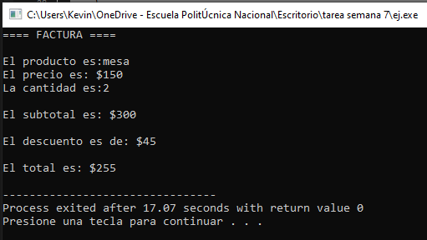

Tarjeta Metro/Bus Quito (recarga y pagos)
Enunciado 10: Crea un programa en C++ que simule una tarjeta de transporte del Metro/Bus de Quito. El programa debe permitir recargar saldo, pagar pasajes y mostrar el saldo disponible después de cada pasada.
La tarjeta debe tener un saldo inicial de 0.
Debe permitir recargar un monto (por ejemplo, $5, $10, etc.).
Cada vez que el usuario pague un pasaje:
• Se descuenta el valor del pasaje (por ejemplo, $0.45).
• Se muestra el saldo actual después del pago.
El programa debe llevar un contador de pasadas (viajes pagados).
Usar funciones para organizar el código:
• void recargar(double &saldo, double monto)
• bool pagar(double &saldo, double tarifa)
• void mostrarEstado(double saldo, int pasadas)

===== TARJETA METRO/BUS QUITO =====
Saldo actual: $0.00
Ingrese monto a recargar: 5
Recarga exitosa. Saldo actual: $5.00
Pagando pasaje de $0.45 ...
Pago exitoso. Saldo actual: $4.55
Pagando pasaje de $0.45 ...
Pago exitoso. Saldo actual: $4.10
Pasadas realizadas: 2
Saldo final: $4.10
===================================

Código:
//Chillagana Kevin
//Tarjeta Metro/Bus Quito (recarga y pagos)
//Crea un programa en C++ que simule una tarjeta de transporte del Metro/Bus de Quito.

#include <iostream>
using namespace std;

void recarga (double &saldo, double monto){
saldo += monto;//Se agrega el monto al saldo.
cout << "Recarga exitosa. Saldo actual: $" << saldo << endl << "\n";
}

bool pagar(double &saldo,double tarifa){
if(saldo >= tarifa){
saldo -= tarifa;//Se descuenta el valor de la tarifa al saldo agregado.
cout << "Pago exitoso. Saldo actual: $" << saldo << endl;
return true;
}
cout << "Pago no procesado...." << endl;//Si supera la tarifa el pago no procesa.
return false;
}

void mostrarEstado(double saldo, int pasadas){
cout << "\n Pasadas realizadas: " << pasadas << endl;
cout << "Saldo final: $" << saldo << endl;
}
int main() {
double saldoInicial = 0;
double monto;
double tarifa;
int pasadas = 0;

cout << "===== TARJETA METRO/BUS QUITO=====\n" << endl;
cout << "Saldo actual: $" << saldoInicial << endl;//Se inicia con un saldo de cero.

// Recarga
cout << "Ingrese el monto a recargar: ";
cin >> monto;
recarga(saldoInicial, monto);

// Pago del primer pasaje.
cout << "\n Pagando pasaje de: $";
cin >> tarifa;

int realizadas = 0;

if(pagar(saldoInicial, tarifa)){
realizadas = 1;
}

cout << "\nPasadas realizadas : ";
cin >> pasadas;

pasadas -= realizadas;// Resta la primera pasada ya realizada.

// Pago adicional
for(int i = 0; i < pasadas; i++){
cout << "\nPagando pasaje de $" << tarifa << " ..." << endl;
if(pagar(saldoInicial, tarifa)){
realizadas++;
}
}
mostrarEstado(saldoInicial, realizadas);

return 0;
}

